ДЕКАБРЬ 2022

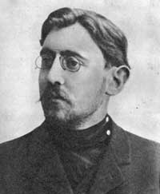
4 декабря — 140 лет со дня рождения русского писателя-

популяризатора, публициста Якова Исидоровича

Перельмана (1882–1942)

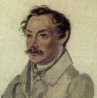

8 декабря — 220 лет со дня рождения русского поэта,

декабриста Александра Ивановича Одоевского (1802–1839)

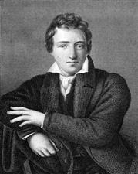

13 декабря — 225 лет со дня рождения немецкого поэта,

публициста, критика Христиана Иоганна Генриха

Гейне (1797–1856)

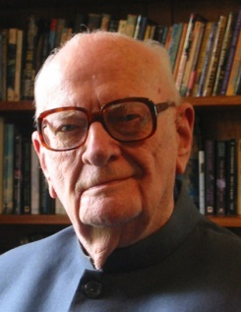

16 декабря — 105 лет со дня рождения английского писателя-

фантаста Сэра Артура Чарлза Кларка (1917–2008)

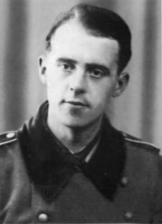

21 декабря — 105 лет со дня рождения немецкого писателя,

лауреата Нобелевской премии (1972) Генриха Теодора

Бёлля (1917–1985)

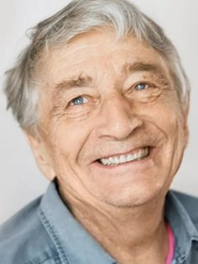

22 декабря — 85 лет со дня рождения русского

писателя Эдуарда Николаевича Успенского (1937–2018)

